
Základní škola Třemošnice, okres Chrudim, Pardubický kraj
538 43 Třemošnice, Internátní 217; IČ: 70989176, tel: 469 661 719,
emaiI: zskola@tremosnice.cz, www.zs-tremosnice.cz
Registrační číslo: CZ.1.07/1.4.00/21.2459
Název: Škola pro každého – kvalita a efektivnost ve využití lidských zdrojů
Výukový materiál
VY_12_INOVACE_36_ Pozvánka
Název materiálu
(téma): Pozvánka
Sada: Český jazyk, 2. stupeň
Autor: Mgr. Dana Němcová
Anotace: Pozvánka
(práce s interaktivní tabulí, pracovní list)

© Výukový materiál je majetkem ZŠ Třemošnice, okres Chrudim, Pardubický kraj, 2012

Pozvánka

Turistický oddíl Za zdravím pěšky
. . . . . Veselá Lhota

ředitelství ZŠ Třemošnice
Mgr. Lubomír Marek
Internátní 217
538 43 Třemošnice

Vedení našeho oddílu Vás i Vaše žáky tímto zve na turistický pochod, který se bude konat dne
10. listopadu 2012. Po okolí naší obce jsou připraveny tři trasy: 5km, 10km a 20km. Sraz u nákupního střediska
v 9 hodin. Těšíme se na vaši účast.

Zdeněk Hrubý
turistický oddíl Za zdravím pěšky

Veselá Lhota dne 26.10.2012
TEST – varianta A
Jaké podstatné části má pozvánka? Doplň do tabulky.

Pozvánka

Pozvánka může mít též formu plakátu. Které
z vyhledaných údajů na ní potom nenalezneš?

TEST – varianta B
Doplň neúplné znění pozvánky.

Pořadatel: ZŠ Třemošnice

Školní turnaj
ve stolních hrách

Hry: pondělí

Organizační pokyny:
16:00 – otevření ZŠ
16:30 – konec přihlášení


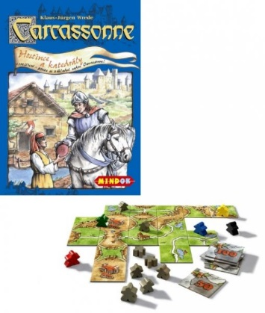
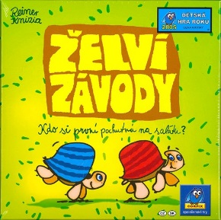

TEST – varianta C
Napiš pozvánku pro obyvatele domu pečovatelské služby na zhlédnutí výtvarných prací žáků tvé základní školy v městské galerii.

Řešení:
TEST – varianta A
Jaké podstatné části má pozvánka?

Pozvánka
adresa (jméno) pořadatele
adresát
vlastní sdělení (datum, místo, čas, druh akce)
výzva
podpis
místo, datum

Pozvánka může mít též formu plakátu. Které z vyhledaných údajů na ní potom nenalezneš?

podpis
místo, datum

TEST – varianta B
Pořadatel: ZŠ Třemošnice

Školní turnaj
ve stolních hrách

Hry:
Želví závody
Pexeso
Jenga
Krtci
Domino
Carcassonne
Jungle Speed
pondělí,
8.4.2013

budova ZŠ Třemošnice

učebna přírodopisu

Organizační pokyny:
16:00 – otevření ZŠ
16:30 – konec přihlášení
16:45 – začátek turnaje

